期末调考押题卷（一）
（测试时间：60分钟 测试总分：110分）
一、填空题。(30分)
1.在括号里填上合适的数
8角=( )元 1.02元=( )元( )角
1天=( )时 1周=( )天
2.用24时记时法表示:下年2时是( )时，晚上8时是( )时。
3.括号里最大能填几?
（ ）×8<250 （ ）×70<444 62×( )<200
4.一年中31天的月份有( )月，从2008年(含2008年)到今年一共有( )个闰年。
5.在○里填上“＞”“＜”或“=＂。
4.2元○2.4元 7.03米○7.30米 30个月○3年
25×4○24×5 178÷3○72÷4 半年○6个月
6.一块正方形草坪的边长是700米，沿草坪四周走一圈，一共要走( )米。
7.李老师把草绳缠在树干上为树木保暖，16米长的绳子正好在一棵树上缠了8圈，这棵树树干的周长大约是( )米。
8.如果△÷口=70，口×6=54，那么△=( )，口=（ ）
9.根据72÷9=8和5+4=9，可列成一个综合算式是（ ）
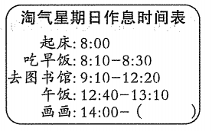
10.根据右图中的数据分析
淘气在图书馆里呆了( )时( )分。
海气经过2时20分后完成画画。淘气画完画
是下午( )时( )分。

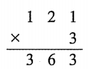
- 夏天到了，乐乐家准备买一台空调，一台空调1998元，乐乐家每月节省306元，你来算一算，（ ）月节省的钱可以买一台空调。
12.小刚、小兰、小红每个人都要和张老师与孙老师分别拍一张双人照片。一共可以拍（ ）张照片。
二、判断题。(对的画“V＂，错的画“×”)(5分)
1.3□5×3的结果可能是三位数，也可能是四位数。 （ ）
2.小英和小敏各有一团同样长的彩线，小英用去了3.4米，小敏用去了3.6米，小敏剩下的彩线多。 （ ）
3.右面竖式中，“6”表示20×3。 （ ）
4.846-32-168与846-(32+168)的结果是相同的。 （ ）
5.妞妞在读一个小数时，把小数点看掉了，结果读成了一千零八，原来的小数一个零也不读。原来这个小数是10.08。 ( )
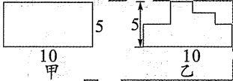
- 选择题。(把正确答彙的序号填在括号里)(5分)
1.2000年是年，下列年份中不是间年的是( )
A.1996年 B.2020年 C.1990年
2.请观察右图，甲、乙两个图形比较周长， （ ）
A.甲长 B.乙长 C.一样长
3.下面各算式的积最接近140的是( )。
A.25×5 B.25×6 C.25×7
4.三年级有男生36人，女生27人，一条大船能坐9人，同学们都坐大船，需要少条船式
为( )。
A,36+27÷9 B.(36+27)÷9 C.(36+27)×9
5.梦瑶买了一支1.4元的圆珠笔和一个比圆珠笔贵3.4元的文具袋，付给售货员10元，应找回( )元。
A.5.2 B.3.8 C.1.8
四、计算题。(27分)
1.直接写得数。(6分)
30×2= 11×4= 27×3= 5×600=
700÷7= 820-130= 48÷4= 3600÷9=
6400÷8= 240÷3= 300÷6= 80×7=
2.竖式计算。(12分)
43×2= 702×9= 560×4=

6×218= 7元+6.3元= 34.2元—8.6元=

3.脱式计算。(9分)
700+136-246 465-(165-122) (92+56)×7

五、按要求题。(12分)
1.猜生日。(4分)
(1)小君:“＂我的生日是第四季度的第一天。＂小君的生日是( )月( )日。
(2)小强:“我的生日与党的生日一起过。＂小强的生日是( )月( )日。
(3)小亮:“我的生日在儿童节的前三天。＂小亮的生日是( )月( )日。
(4)奶奶:“我的生日是一年的最后一天。”奶奶的生日是( )月( )日
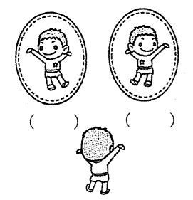
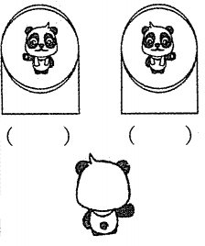
2.想一想，哪一面才是真正的镜子?在下面画“√＂。(4分)

- 从8:00开始，公交站1路车每3分钟发一班，2路车每5分钟发一班。(4分)
(1)请用你喜欢的符号分别标出1路和2路车的发车时间。

(2)从8:00开始1路和2路车第1次共同发车后，1路和2路车第2次共同发车的时（ ），第3次共同发车的时间是( )。
六、解决问题。(21分)
1.贝贝买了一种面包，付了30元，找回6元。她可能买了哪种面包?买了几个?(3分)
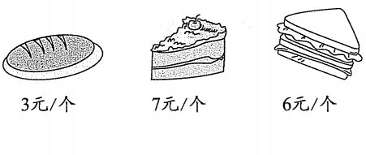

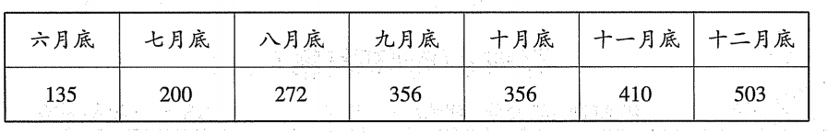
- 李叔叔家的水表2017年下半年读数如下:(单位:吨)(6分)

(1)李叔叔家下半年哪个月的用水量最大?是多少吨?

(2)李叔叔家7月份到12月份的总用水量是多少吨?

3.下图中大正方形的周长是32厘米，小正方形的周长是20厘米。这两个正方形拼成的图形的周长是多少厘米?(4分)
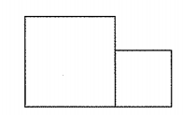

4.将一根绳子对折两次后，量得长度为2.1米，这根绳子原来有多长?(4分)

5.萱萱练习口算，共做了5页，每页38道题，萓萓一共做了多少道口算题?如果做一道口算题需要5秒，做这些口算题一共需要多少秒?(4分)

附加题。(10分)
4个相同的正方形拼成一个长方形，这个长方形的周长是80厘米;如果把这样的4个长方形拼成一个大正方形，大正方形的周长是多少厘米?(画图是解决问题的好办法)

